OFFICIAL MEETING AGENDA - REVISED

The City of Dubuque COMMUNITY DEVELOPMENT ADVISORY COMMISSION will meet on Wednesday September 16, 2015 p.m. in the, City Council Chambers, Second Floor of the Historic Federal Building, 350 West 6th Street, Dubuque, Iowa

Agenda
- Call to Order/Meeting Certification
- Certification of Minutes – August 26, 2015
- Correspondence/Public Input
At this time anyone may address the Commission on matters which are of concern to them and which are not an agenda item. Reminder: No formal or official action may be taken at this time on public comments because of the notice requirements of the Iowa Open Meeting Law.

This notice is given pursuant to Chapter 21, The Code of Iowa, and applicable regulations of the City of Dubuque. Visual or hearing-impaired persons needing special assistance should contact the Housing and Community Development Department at (563) 589-4329: (563) 589-
4230 for TDD.

Old Business

New business

  - Public Hearing for National Disaster Resiliency Competition
  - Public Hearing for Consolidated Annual Performance and Evaluation Report (CAPER)

Reports

Housing Commission Report

Neighborhood Development – Jerelyn O’Connor

Housing & Community Development Reports – Erica Haugen & Kris Neyen

Information Sharing

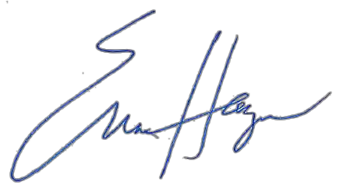

Adjournment

Erica Haugen, Community Development Specialist Housing and Community Development Department

Oficial Reunión AGENDA - revisado

La ciudad de Dubuque DESARROLLO COMUNITARIO COMISIÓN ASESORA se reunirá el miércoles 16 de septiembre 2015 horas, en el Ayuntamiento de Salas, segundo piso del histórico edificio federal, 350 West 6th Street, Dubuque, Iowa

Orden del día
1. Llame al a la Reunión de la orden certificación
2. Certificación de minutos - 26 de agosto de 2015
3. Correspondencia pública Entrada
En este tiempo alguien puede Dirección Comisión en materia que son de preocupación a les y que son no una agenda artículo. Recordatorio: No formal o oficial acción puede ser tomado en este tiempo en comentarios públicos porque de la aviso requisitos de la Iowa Open reunión ley.

Este aviso es dado virtud a capítulo 21, la código de Iowa, y aplicable Reglamento de la ciudad de Dubuque. Visual o con problemas de audición personas necesidad de especiales ayuda debe contacto la vivienda y comunidad desarrollo Departamento en (563) 589-4329: (563) 589 -
4230 para TDD.

Antiguo negocio

Nuevo negocio

1. Audiencia pública para competencia de resiliencia ante desastres nacionales
2. Audiencia pública para el desempeño anual consolidado e informe de evaluación (alcaparra)

Informes

1. Informe de la Comisión de vivienda

2. Desarrollo de barrio – o ' Connor Jerelyn

3. Vivienda y comunidad desarrollo informes – Erica Haugen & Kris Neyen

Intercambio de información

Aplazamiento

Erica Haugen, comunidad desarrollo especialista en viviendas y comunidad desarrollo Departamento de

